**营运部发〔2023〕047号 签发人：**

**三月钜惠活动**

【活动时间】：2023年3月27日-3月31日

【活动主题】： 为您省钱钜惠活动

【活动内容】：

活动一：1.全场买二得三，部分品种不参与，（特价品种、贵细品种不参与活动）

活动二：

2满128元送西洋参一袋（ID209341）

1. 满68元得：抗原试纸3份或口罩三份；ID255338（考核价3.2元/份）ID240932（考核价2.8/份） ID255269（考核价3.5元/份）

活动三：品类活动

1、大保健品（部分品种）：汤臣倍健、康麦斯、百合康：买1得2（原价或低价）

2、中药系列、草晶华系列：买2得3

3、品种清单详见下表。

**活动四：会员到店得好礼**

1. 会员凭借短信免费领取口罩一包。（ID2202230）
2. 免费测血压、测血糖、免费花茶饮

3.薇诺娜3月9日-31日新增品种清单：

|  |  |  |  |  |  |
| --- | --- | --- | --- | --- | --- |
| 货品ID | 赠品ID | 货品名称 | 单价 | 活动内容 | 下账时间 |
| 181301 | 9918041 | 25ml*6柔润保湿面膜 | **168** | 买一送一 | 下账时间只能在3月29-31日 |
| 214778 | 9918042 | 30ml柔润保湿精华液 | **298** | 买一送一 | 下账时间只能在3月29-31日 |
| 204080 | 9918056 | 120ml光透皙白晶粹水 | **228** | 买一送一 | 下账时间只能在3月29-31日 |
| 232483 | 9918071 | 80g光透皙白洁面乳 | **198** | 买一送一 | 下账时间只能在3月29-31日 |
| 232093 | 9918070 | 50g光透皙白BB霜 | **188** | 买一送一 | 下账时间只能在3月29-31日 |
| 181291 | 9917995 | 30ml透明质酸复合原液 | **298** | 买一送一 | 下账时间只能在3月29-31日 |
| 172377 | 9918024 | 150ml舒敏保湿喷雾 | **198** | 买一送一 | 下账时间只能在3月29-31日 |
| 150087 | 9918051 | 25g清痘修复精华液 | **188** | 买一送一 | 下账时间只能在3月29-31日 |

3月9日-31日新增晒单奖励：

|  |  |  |  |  |  |
| --- | --- | --- | --- | --- | --- |
| 店员激励（新增）太极晒单群红包发放备注： 3.9-3.31日 备注：仅限OTC渠道非专柜门店参与 | **编码** | **品种** | **规格** | **零售价** | **奖励金额(元 )** |
| **166670** | **薇诺娜透明质酸修护贴敷料** | **25*6** | **248** | **15** |
| **218904** | **酵母重组胶原蛋白液体敷料** | **100ml** | **308** | **20** |
| **150090** | **薇诺娜舒敏保湿特护霜** | **50g** | **268** | **15** |
| **150089** | **薇诺娜舒敏保湿润肤水** | **120ml** | **188** | **11** |
| **242575** | **多效紧颜修护霜** | **50g** | **398** | **24** |
| **242576** | **多效紧颜修护精华液** | **30ml** | **428** | **26** |

五：门店考核任务

|  |  |
| --- | --- |
| 活动期间日均任务 | 日均毛利率 |
| **126** | **27.51%** |

六：门店考核方式及人员上班情况

|  |  |  |
| --- | --- | --- |
| **奖励** | **销售达标** | **奖励20积分/人** |
| **销售达标的同时** | **奖励超毛利额的2**0% |
| **人员安排：活动期间保证一人通班，活动第一天不得排休** | | |
| **处罚：未完成销售任务的门店处罚10积分/人** | | |

|  |  |
| --- | --- |
|  | 陈列位置 |
| pop | **（门店陈列之前下发买二得三pop；如门店无pop的门店请按照pop模板一样书写）**  1.张贴在橱窗、玻璃门腰线上方，一个门、一扇橱窗各张贴一张。  2.货架上用T型架陈列不少于2张 |
| 地贴 | 有地贴的门店将地贴陈列至店外 |
| 气球 | 用红色气球 只陈列店外门框气球 |
| 门楣吊旗 | 悬挂在进门口上方，整齐悬挂。正、反 两面交叉悬挂。 |
| 货架层条 | 层条放置于货架首层与第二层商品位置处，每组货架至少3张。 |

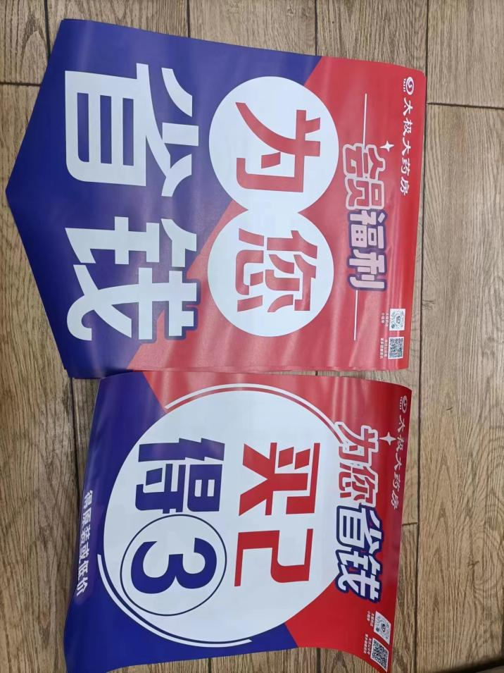

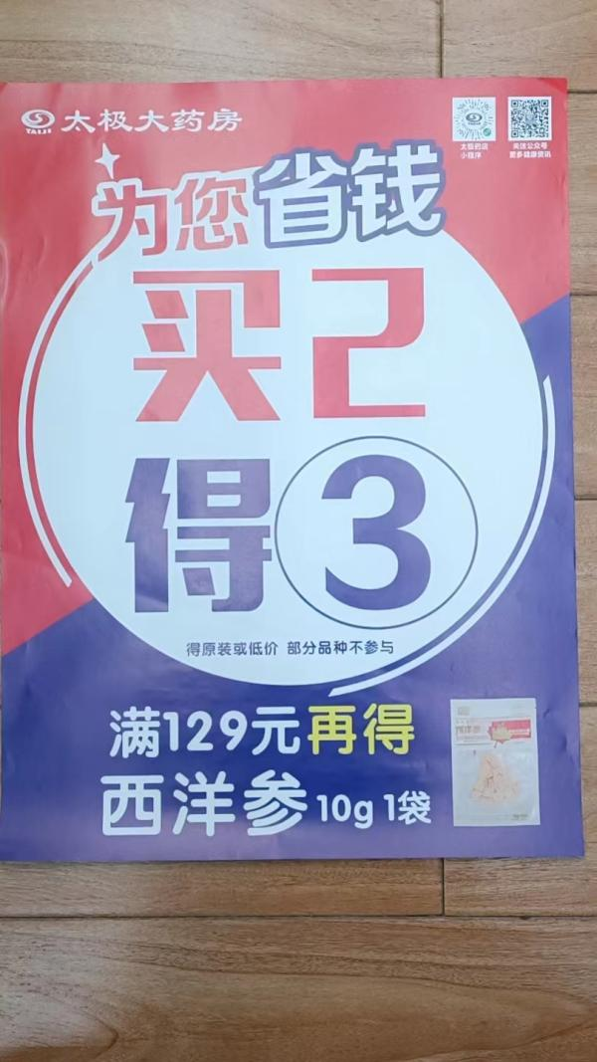 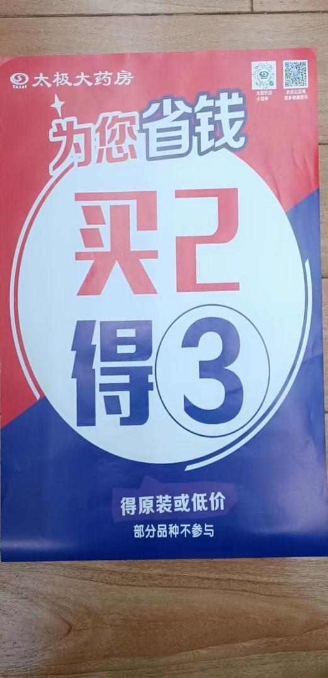

**活动宣传要求：**

1、活动前、活动中、活动后的相关安排详见附表。

2、活动的相关店内装饰必须在活动前一天下班前布置完，活动当天10:00前将活动现场开展的照片发到微信群（人流较多时），照片共发送4张（店外整体效果图、店内整体氛围图、门店买赠礼品区），如未按时上传照片，将对店长处20元罚款，片长负同等责任，罚款20元。

营运部

2023.3.16